03 Mayıs 2023
Türkiye'nin Siyasi Tarihi - 1. Bölüm: "Lozan'dan Askeri Darbelere"
Türkiye Cumhuriyeti; asırlar boyunca varlığını sürdürmüş, dünyanın birinci devleti olmuş ve İslam sancağını büyük bir coğrafyada dalgalandırmış ve sonunda sömürgeci saldırılar neticesinde elli küsur parçaya bölünmüş Osmanlı Hilafetinin enkazı üzerine kurulan devletlerden biridir ve en önemlisidir. Çünkü hem siyasi olarak hem de stratejik olarak diğer beldelere nazaran daha mühimdir. Kuşkusuz Hilafet Devleti’nin yıkılması bu topraklarda sancılı bir süreci başlatmıştır. 13 asırlık İslam Hilafeti 3 Mart 1924 tarihinde resmen ilga edilmiş, diğer İslam beldelerinde olduğu gibi Türkiye’de de sosyal, kültürel, iktisadi, içtimai ve siyasi alanda köklü değişiklikler yapılmış, İslam tarihinde kapkaranlık bir dönem başlamıştır. Gayri-İslami bir yönetim olduğundan ötürü Allah Rasulü Sallallahu Aleyhi ve Sellem’in “zorba diktatörlük” olarak tanımladığı bu dönemde, kültürel alanda Batılı normlar ve değerler benimsenmiş, Kur’an’ın dili olan Arapçadan vazgeçilip eğitim ve resmi yazı dilinde Latin harflerine geçilmiş, anayasa, kanunlar ve mevzuatlarda tümüyle Batılı hukuk referans alınmıştır. Laik Cumhuriyet, Müslümanların İslam ile olan tüm bağlarını koparmak için canhıraş bir mücadele sergilemiş, Batı’dan ithal edilen kanunlar Müslüman halk üzerine cebren tatbik edilmiş, Batılı Kapitalist sisteme entegre edilmiş ve yeni bir siyasal zemin hazırlanmıştır. Yüzünü Batı’ya dönüp İslam aleminden yüz çevirmiş, Cumhuriyet adı altında halkın yönetimini esas aldığını iddia eden bu laik diktatörlük, yalnızca halka ve inancına karşı keskin bir tavır takınmakla kalmamış, resmi bir tarih öğretisi uydurarak ümmetin geçmişiyle bağını koparmış, İslam’a ve Müslümanlara adeta savaş açmıştır.
Tarihinden ve değerlerinden yüz çeviren, milletinden ve inancından kopan, yönünü Müslüman halka değil aksine onlarla savaşan Batı’ya dönen ve küresel Kapitalist sömürgecilik sistemine payanda olmak için çırpınan bu rejimin 100 yıllık tarihi ibretlerle doludur. Askeri darbeler ve muhtıralar, iç çatışmalar ve isyanlar, kavgalar, kaotik ortamlar ve koalisyonlar…
Böylesine karmaşık bir siyasi ortamın, sömürgeci devletlerin nüfuz mücadelesi sahalarından birine dönüşmesi normaldir ve öyle de olmuştur. Osmanlı Hilafet Devleti’ni elbirliği ile yıkan İngiltere ve Fransa gibi Avrupalı devletler II. Dünya Savaşı’nda birbirleriyle savaşınca ABD oyuna katıldı ve dünya siyaset sahnesinde yeni bir dönem başladı. Böylece Avrupalı güçlerin nüfuzu azaldı, sömürgeler üzerindeki mücadele hız kazandı ve Doğu ve Batı blokları şeklinde ikiye bölünen dünyada Soğuk Savaş dönemi giderek şiddetlendi. Doğal olarak Türkiye de bu savaştan ve sömürgeci çatışmadan nasibini aldı, 60’lı yıllarda başlayan sağ-sol olayları ülkede ağır bir tahribata neden oldu. Türkiye’nin NATO üyeliğine kabul edilmesi, yani Batı askeri paktına dahil olması, etkileri günümüze kadar süren stratejik ve askeri felaketlere yol açtı. II. Dünya Savaşı sonrasında kurulan devletlerarası düzen ve finansal sistem, ülkenin ekonomisi, tarımı, sanayisi ve bir bütün olarak devlet yönetimi üzerinde yıkıcı etkilere sebep oldu. Batı’nın bu derece etkili, nüfuzlu ve baskın olması, yalnızca devletin yapısı, kurumları, kanunları ve işleyişi üzerinde değil, aynı zamanda eğitim, sağlık, kültür, dil, yaşam tarzı, etnik farklılıklar gibi sosyal unsurlar üzerinde de ciddi tahribatlara neden oldu.
İşte bu araştırmada Türkiye Cumhuriyeti’nin 100 yıllık tarihini, özellikle küresel sömürgeci devletlerin Türkiye ve siyasetine ilişkin nüfuzlarını ele alacağız. Yine bu bağlamda sömürgeci devletlerin Türkiye’de kurulan siyasi partiler üzerindeki etkilerini ve bunun Müslümanlar üzerindeki yansımalarını ele alıp yorumlayarak bir yazı dizisi şeklinde yayınlamayı amaçlıyoruz. Birinci bölümde; Hilafetin ilgasından başlayarak Türkiye Cumhuriyeti’nin kuruluş sürecini, tek partili dönem ve çok partili hayata geçiş denemelerini ve iç karışıklıkların çok yoğun yaşandığı darbeler dönemini sizler için hazırladık. Gayret bizden başarı Allah’tandır.
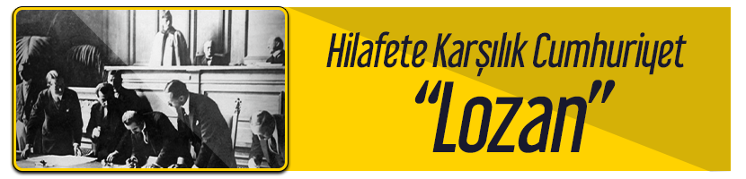
Hilafetin İlgasına Karşılık Cumhuriyetin Tapusunun Verildiği Konferans: Lozan
Hilafetin kaldırılması ile ilgili Türkiye kamuoyunda yaygın bir kanaat var. Bu kanaate sahip olanlar Hilafetin kaldırılmadığını aksine Hilafetin mana ve mefhum olarak TBMM’nin ya da Cumhuriyetin şahsı manevisinde mündemiç olduğunu söylerler. Dolayısıyla bu anlayışı dile getirenler TBMM’de alınacak yeni başka bir karar ile Hilafet makamının yeniden tesis edileceğini iddia ediyorlar. Zira bilmiyorlar ki Hilafet TBMM’de değil Lozan Konferansı’nda (Şark İşleri Konferansı) kaldırıldı. (1) Lozan Konferansı’nda Osmanlı Devleti’ni temsilen Ankara heyeti hazır bulundu. Konferans’ta İngiliz heyeti başkanı Curzon, Türklere istiklal verilebilmesi için dört şart ileri sürdü. Bu şartlar şunlardı: Hilâfet tam manasıyla ilga edilecek, halife hudut dışına sürülecek, malları müsadere edilecek, devletin laikliğe dayandığı ilan edilecek. Bunlar kayıtlara geçirilmeyen ancak kulaktan kulağa ve dilden dile dolaşan “Şark İşleri Konferansı’nın gizli maddeleridir ki bu maddelerin gerçekliliğine zaman şahitlik etmiştir. Aşikâr olanlar ise boğazlar, azınlıklar ve Musul meselesiydi. Bu konular hakkında müzakereler başladı ve şartlar ortaya konuldu.
Lozan’da öne sürülen bu şartları kabul etmeyen Ankara Hükumeti ve TBMM’ye rağmen Mustafa Kemal’den usulsüz bir şekilde imza yetkisi alan İsmet Paşa anlaşmayı 24 Temmuz 1923 tarihinde imzaladı. İmzalanan anlaşmanın mecliste kabul edilmeyeceği bilindiği için feshedilen I. Meclisin yerine 2 Ağustos 1923 tarihinde II. Büyük Millet Meclisi kuruldu ve iş başı yapan yeni meclis 28 Ağustos 1923 tarihinde Lozan’ı onaylayarak yürürlüğe koydu. 29 Ekim 1923 tarihinde Cumhuriyet ilan edilip Laikliğin teminatı verilerek gizli anlaşmanın ilk maddesi yerine getirildi. 3 Mart 1924 tarihinde Hilâfet kaldırılarak ikinci maddesi, hemen ertesi gün halifenin sürgün edilmesiyle üçüncü maddesi ve tüm mallarına el konulmasıyla son maddesi yerine getirildi. Ve bütün bu şartlar yerine getirildikten sonra tüm tarafların kendi iç onay süreçlerini tamamlamasıyla birlikte antlaşma 6 Ağustos 1924'te yürürlüğe girdi.
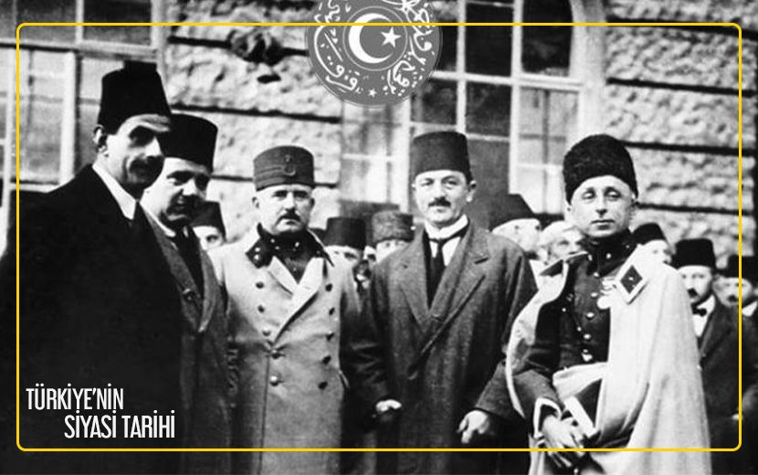
Tek Parti Dönemi ve Çok Partili Sisteme Geçiş Denemeleri
1923’de Cumhuriyetin kurulması sonrası Kemalist kurucu kadro olan Cumhuriyet Halk Fırkası’nın yani bugünkü CHP’nin iktidara gelmesiyle, İslami değerlere ve Müslümanlara karşı her alanda amansız bir savaş başlatıldı. “Şapka Kanunu”, “Kılık Kıyafet Kanunu”, Tevhid-i Tedrisat Kanunu” “Harf Kanunu” ve daha birçok kanun ile İslam ve Müslümanlara karşı kültürel savaşa girişildi. Özellikle 1923-1945 yılları arası tek parti döneminde Müslümanlar, kimliklerinden dolayı birçok zulme maruz kaldılar. İktidar partisi olan Halk Fırkası/CHP, bütün imkanlarını İslami değerler ile mücadele ve İslami kimliğe karşı savaş için kullandı.
Bu süreçte yaşanan baskı, zulüm ve hukuksuzlukları bu araştırmada detaylı ele almadık. Çünkü çıkarılan Hıyaneti Vataniye Kanunu ve kurulan İstiklal Mahkemeleri ile yapılan zulümler bu dosyaya sığmaz.
Yeni kurulan Türkiye Cumhuriyeti’nde çok partili hayata geçiş denemeleri oldu ancak bu denemelerin tamamı kurulan yeni partilerin kapatılması ya da feshedilmesi ile sonuçlandı. Hilafetin kaldırılmasından aylar sonra kurulan Terakkiperver Cumhuriyet Fırkası bu denemelerin ilkidir. Bu fırka Mustafa Kemal’in silah arkadaşları olan Kazım Karabekir, Hüseyin Rauf Orbay ve Ali Fuat Cebesoy tarafından kurulmuş ve bu girişime Mustafa Kemal dolaylı olarak destekte vermiştir. Terakkiperver Cumhuriyet Fırkası’nın yeni kurulan Cumhuriyet ile esasen hiçbir sorunu yoktu. Bunu Kazım Karabekir’in şu sözlerinden anlıyoruz: “Ben Cumhuriyet’ten yanayım, fakat kişisel yönetime karşıyım.” Fırkanın bu çıkışı Mustafa Kemal’e cephe aldıklarını gösterse de gerçek böyle değildi. Terakkiperver Cumhuriyet Fırkası özellikle doğu illerinde çok etkili olmuştu. Doğu illerinde yeni kurulan partiye yönelik oluşan bu teveccüh Cumhuriyet’in kurucu kadrosunda rahatsızlık oluşturmuş olmalı ki Mustafa Kemal ve Cumhuriyet Halk Fırkası tarafından hemen aynı dönemde ortaya çıkan Şeyh Said kıyamı ile bağlantılı olduklarını iddia edilerek süreci parti kapatmaya kadar götürdüler. Nihayetinde 3 Haziran 1925 tarihinde irticayı tahrik ettiği gerekçesiyle Terakkiperver Cumhuriyet Fırkası’nın kapatılması kararlaştırıldı. Böylece çok partili hayata geçiş denemelerinin ilkinde Müslüman halkın bir muhalefet arayışında olduğu, Cumhuriyet rejiminden rahatsız olduğu ve yeni rejimin uygulamalarını sindiremediği ortaya çıkmış oldu.
Çok partili hayata geçiş denemelerinin ikincisi Cumhuriyet Halk Fırkası’nda iken kısa süreli olsa da başbakanlık yapmış olan Mustafa Kemal’in yakın arkadaşı Ali Fethi Okyar tarafından kurulan Serbest Cumhuriyet Fırkası’dır. Bu parti Cumhuriyet Halk Fırkası içindeki bütün mebusların ve etkili kişilerin karşı gelmesine rağmen Mustafa Kemal’in desteği ile kurulmuştur. Olaylı İzmir mitingi fırkanın feshi/kapatılmasında etkili olmuş, Mustafa Kemal halkın tepkilerinin kendisine kadar uzanabileceğini düşünerek Serbest Cumhuriyet Fırkası’na olan desteğini çekmiştir. Bu durumu gören Ali Fethi Bey partisini feshetmiş ve bu deneme ile de çok partili hayata geçiş sağlanamamıştır.
Serbest Cumhuriyet Fırkası’nın feshinden 6 hafta sonra yaşanan Menemen olayı dahi Ali Fethi Okyar ve partisi ile ilişkilendirilmiş ve irtica meselesi birinci tehdit olarak kabul edilmiştir. Özetle çok partili hayata geçiş denemeleri, Hilafetin kaldırılması ve cumhuriyet inkılaplarının toplum tarafından ne ölçüde hazmedildiğinin tespiti için gündeme getirilmiş ve sonuçlarına göre tavır alınmıştır. İzmir mitingi bunun somut göstergesi olmuştur. Zira İzmir’de yeni kurulan partiye ve Fethi Okyar’a yönelik teveccüh Cumhuriyet Halk Fırkası ve Mustafa Kemal’i rahatsız etmiştir. Yapılan ilk yerel seçimlerde partinin Aydın’da Cumhuriyet Halk Fırkası’na galip gelmesi de bunun göstergesidir. Buradan Cumhuriyet inkılaplarını sadece doğu illerinde yaşayan halkın değil Batı’da yaşayan halkın da çok kabullenmiş olmadığını görebiliriz. Halkın Ali Fethi Okyar’a bu kadar teveccüh göstermesinin sebebi çok partili hayatı ve demokrasiyi istiyor olmaları değil bilakis kurucu kadro olan CHF’den rahatsız olmalarıdır. İşte tamda bu sebeple alternatif partilerin oluşumuna müsaade edilmeyerek tek parti iktidarı sürdürülmüştür. Mustafa Kemal’in ölmesi üzerine yerine geçen İsmet İnönü iktidarını ifade eden Millî Şef döneminde de (1938-1950) CHP’nin politikalarında ciddi bir değişiklik olmamış, aynı baskıcı ve despot uygulamalar sürdürülmüştür.
Cumhuriyetin ilk yıllarındaki denemelerden sonra Türkiye'de çok partili sisteme 1945 yılında geçildi. Buradaki en önemli faktör, II. Dünya Savaşı’nın sonuçlarıydı. Zira dünya siyaset sahnesine, daha doğrusu sömürgeci devletler arasındaki nüfuz mücadelesine yeni aktör olarak giren ABD, Avrupa devletlerinin kurtarılması karşılığında İngiliz ve Fransızların Ortadoğu ve Afrika ülkelerindeki sömürgelerini paylaşmayı talep etmeye başlamıştır. Tam bu süreçte ABD Truman Doktrini ile komünizm ve Sovyet tehdidine karşı bölgedeki devletlere mali ve askeri yardımlar teklif etmeye başladı. (2) Stalin’in Türkiye'den Kars, Artvin ve Ardahan’ı istemesi, yine Boğazlarda askeri üs kurma girişimi üzerine İsmet İnönü bu doktrin çerçevesinde ABD’den askeri destek istedi. ABD bu desteği Türkiye’de serbest seçimlerin yapılması ve şeflik döneminin bitirilmesi şartına bağladı. Dolayısıyla İngilizlerin İnönü iktidarını teşvik ve yönlendirmesiyle çok partili sisteme geçiş sağlanmış ve bu Amerika’nın nüfuzuna karşı bir sigorta olarak düşünülmüştür. Başka bir ifadeyle ABD’nin Türkiye’ye girişi, oluşturulacak suni siyasi bir ortam ile kontrol altında tutulmak istenmiştir. 1945 yılında Cumhuriyet Halk Partisi dışında ikinci bir parti olan Millî Kalkınma Partisi kurulmuş, ardından 7 Ocak 1946 tarihinde de Cumhuriyet Halk Partisi’nden ayrılan Celal Bayar, Adnan Menderes, Refik Koraltan ve Mehmet Fuad Köprülü gibi önemli isimler tarafından Demokrat Parti kurulmuştur. Demokrat Parti, 1946 yılında yapılan şaibeli açık oy-gizli tasnif yöntemiyle yapılan seçimlerde mecliste ikinci parti olarak temsil edildi. 1950 yılında yapılan seçimlerde ise sandıktan birinci parti olarak çıkmış ve 27 yıllık tek parti dönemi böylece sona ermiştir. Demokrat Parti 1954 ve 1957 seçimlerini de kazanarak, 27 Mayıs 1960 askeri darbesi ile iktidardan indirilene dek 10 yıl boyunca ülkeyi yönetmiştir.
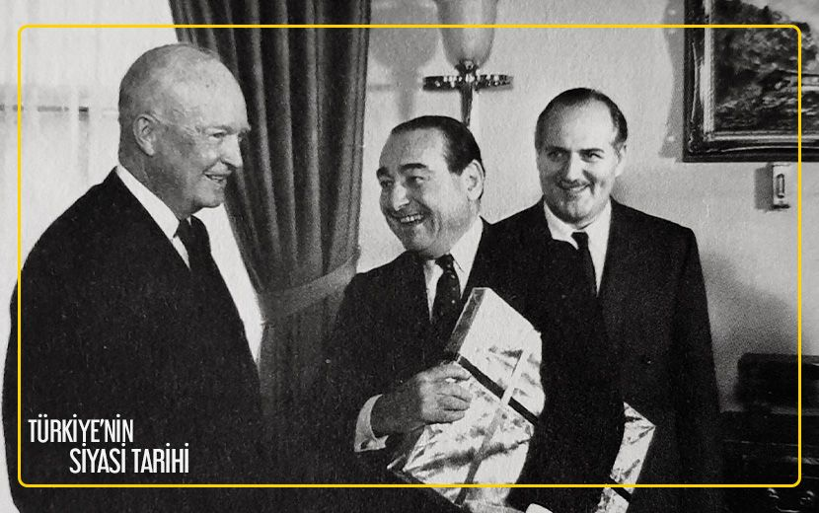
Adnan Menderes ve Demokrat Parti
Adnan Menderes’in siyasi hayata atılması Serbest Cumhuriyet Fırkası’nın kuruluş yıllarına dayanır. Menderes, henüz 30 yaşında ailesinin çiftliği ile ilgilenen genç bir delikanlı iken Fethi Okyar’ın partiye katılma teklifini kabul edip Serbest Cumhuriyet Fırkası Aydın İl Başkanlığı’nın kurucu başkanı oldu. Menderes, kısa bir süre sonra yapılan yerel seçimlerde Aydın’da Cumhuriyet Halk Fırkası’nı hem il merkezi hem de ilçelerde silip attı. Bu başarısı daha sonra Adnan Menderes’e CHF saflarında meclisin yolunu açtı. ABD’nin Türkiye siyasetine nüfuz etme girişimlerine baktığımızda, Cumhuriyet’in kurucu kadrosu olan CHP ile toplumun doku uyuşmazlığına alternatif olan kişi ve partileri tercih ettiğini görüyoruz. Zira Türkiye halkının ekseri çoğunluğu dindardır ve CHP zulmü bu dindar halkı alternatif tercihe zorlamıştır. Menderes’in bu yükselişinin Türkiye siyasetine nüfuz etmek isteyen ABD’nin dikkatini çekmemiş olma ihtimalini söyleyemeyiz.
ABD’nin Türkiye ve Ortadoğu ülkeleri üzerindeki nüfuzunu artırmak için ortaya koyduğu girişimlerden biri de Eisenhower Doktrini’dir. (3) 5 Ocak 1957'de açıklanan bu doktrin ile Orta Doğu ülkelerine askerî ve ekonomik yardımda bulunulması planlandı. Yardımın amacı Orta Doğu'da komünizmin yayılmasının önlenmesi olarak açıklandıysa da asıl amaç bu yardımlar ile ülkeler ve siyasetlerine nüfuz edebilmekti. Menderes hükumeti özellikle ciddi manada ekonomik sıkıntıların yaşandığı bu yıllarda Amerikan yardımlardan fazlasıyla yararlanmış ve bölgedeki Sovyet etkisini önleyebilecek tek gücün Amerika olduğunu dile getirmişti. O dönem henüz Amerika’nın etki edemediği ve hala daha İngiltere güdümünde olan Ortadoğu ülkelerinin Eisenhower Doktrini’ne karşı çıkması sebebiyle ABD doktrini uygulamada bazı sıkıntılar yaşamış ek bazı tedbirler almak zorunda kalmıştı. Menderes hükumeti bu konuda ABD’ye yardımcı olmuş, 21 Mart 1957 tarihinde, Ankara’da, Türkiye ve ABD yetkilileri Eisenhower Doktrini’ne benzeyen ortak bir bildiri yayınlamışlardır.
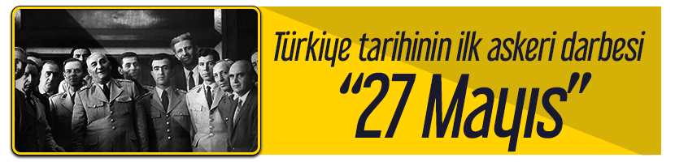
1960 Askeri Darbesi
Türkiye Cumhuriyeti tarihindeki ilk askeri darbe 27 Mayıs 1960 tarihinde yaşandı. Askeri darbe, kendilerine Milli Birlik Komitesi (MBK) ismini verdiği 37 subayın oluşturduğu bir grup tarafından gerçekleştirildi. Darbeyi planlayan ve icra eden 37 düşük rütbeli subay ve emekli Orgeneral Cemal Gürsel'in oluşturduğu Millî Birlik Komitesi ülke yönetimini üstlendi. Türkiye Büyük Millet Meclisi ile anayasa feshedildi. Cumhurbaşkanı Celal Bayar ve Demokrat Parti (DP) lideri Başbakan Adnan Menderes başta olmak üzere devlet ve hükümet yetkilileri tutuklandı. Bu tutuklamaların yanı sıra ordudan 235 general ve 3 bin 500 subay emekli edildi. 147 öğretim görevlisinin işine son verildi ve 520 hâkim ve yargıç görevden alındı. Milli Birlik Komitesi, Demokrat Parti'nin ülkeyi gitgide bir baskı rejimine ve kardeş kavgasına götürdüğünü ileri sürerek darbeyi meşrulaştırmaya çalıştı.
Askeri darbe sonucunda Yüksek Adalet Divanı tarafından yargılanan 15 kişi idama mahkûm edildi. 31 kişi ömür boyu hapis cezası aldı. 418 kişi değişik hapis cezalarına çarptırıldı. 123 kişi de suçsuz bulundu. Millî Birlik Komitesi'nin onayıyla Fatin Rüştü Zorlu ve Hasan Polatkan 16 Eylül 1961’de Adnan Menderes ise 17 Eylül 1961'de Yassıada'da idam edildiler. Celal Bayar ve Refik Koraltan ile 11 kişinin idam cezası ömür boyu hapse çevrildi. 29 Eylül 1960 tarihinde ise Demokrat Parti kapatıldı.
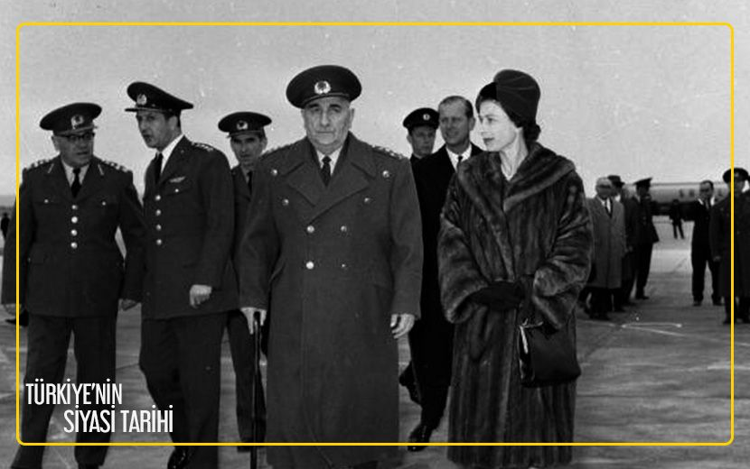
1960 Askeri Darbesi ve İngiltere
Türkiye’de stratejik tüm kurumlar üzerinde egemenliğini kurmuş ve korumuş olan kurucu kadro, Menderes hükûmetinin uygulamalarını, çıkardığı yasaları yine gruplar arasında yaşanan kargaşa ve kavgaları bahane ederek güya kardeş kavgasına son vermek ve laiklik ilkesine aykırı uygulamaları durdurmak için ordu eliyle darbeye kalkışmış 27 Mayıs ihtilalini gerçekleştirmiştir. Subaylar DP iktidarının Kemalist ve laik rejimi tehdit ettiğini düşünüyorlardı. Halbuki asıl neden bu değildi, asıl neden ABD’nin Türkiye siyasetindeki nüfuzunun artmaya başlamış olmasıydı.
Türkiye’de 1960 darbesinin arkasındaki devletlerarası gücün kim olduğu senelerce tartışıldı. Özellikle bu darbenin arkasında ABD ve CIA’nın olduğu iddiası gündemde tutuldu. Oysa 60 darbesinin arkasında Amerika’nın olması hem gerçekçi değildir hem de olası değildir. Zira 40’lı yıllarda ABD’nin izolasyon politikasından yeni çıkıp dünyaya açılmış bir güç olarak üçüncü dünya ülkelerinde henüz yeterince etkin olmadığı bir dönemde meydana gelmişti. Soğuk Savaş nedeniyle dünyanın iki süper gücü olan ABD ve SSCB’nin aksine önemli ölçüde zayıflayan Avrupalı güçler, buna rağmen Ortadoğu ve Afrika’daki sömürgeleri üzerinde siyasi, ekonomik ve kültürel açıdan nüfuzlarını korumaya devam ediyordu. İngiltere’nin de Türkiye üzerindeki nüfuzu halen etkindi.
Daha önce belirttiğimiz gibi, ABD Avrupalı güçlerin sömürgelerinden payını alma gayesiyle hareket ediyordu ve nüfuzunu yerleştirmek için Türkiye’ye de gözünü dikmişti. Bu amaçla II. Dünya Savaşı sonrası çerçevesi belirlenen devletlerarası düzen ve kurumlara Türkiye’nin de entegrasyonunu sağlamaya dönük adımlar atmıştı. Türkiye’nin BM, IMF, NATO gibi kurumlara üyeliği, uluslararası anlaşmalara imza atması ve Soğuk Savaş dönemi koşullarına uyarlanması bundan dolayıdır. Benzer şekilde iç siyasette de Menderes hükümeti ile iş birliği içine gitmiş, Türk ordusuna nüfuz etmeye çalışmış, fakat istediği neticeyi alamadan 1960 darbesi meydana gelmiştir. Dolayısıyla ABD’nin Türkiye’ye nüfuzunu yerleştirmek için temkinli adımlarla ilerlediği bir dönemde tüm kazanımlarını heba edecek bir darbeye girişmesi akla yatkın değildir. Görünürde darbe sivil yönetime karşı yapılmış olsa da gerçekte asıl darbe orduya yöneliktir. Her ne kadar siyasi liderlerin idam edilip partilerinin kapatılması öne çıkmışsa da ordu içerisinde büyük bir tasfiye operasyonu yapılmış, ciddi sayıda general ve subay emekliye sevk edilmiş, tüm askeri öğrenciler akademiden atılmıştır.
1961 Darbe Anayasası
1961 Anayasası, darbeci Milli Birlik Komitesi tarafından hazırlanmış, 9 Temmuz 1961 tarihli referandumda %60,4 evet oyu ile kabul edilmiş ve 12 Eylül 1980 darbesine kadar yürürlükte kalmıştır. Meclis daha önce tek yapılı parlamenter sistem iken 1961 Anayasası ile Millet Meclisi ve Cumhuriyet Senatosu olarak çift meclis modeline geçilmiştir. Ayrıca Anayasa Mahkemesi kurulmuş, yargı mekanizmasında önemli değişikliklere gidilmiştir. Amaç, sonraki yıllarda da görülebileceği gibi, siyasi hayatın ve siyasi partilerin kontrol altına alınması, ABD gibi güçler tarafından desteklenen partilerin İngiliz nüfuzuna zarar vermesini engellemek üzere, askeri müdahalelere gerek kalmasını engelleyecek şekilde bir emniyet supabı olarak bu kurumların yerleştirilmesiydi.
1971 Askeri Muhtırası
1960 yılında yapılan askeri darbeyle Demokrat Parti kapatılınca halefi kabul edilen Adalet Partisi kuruldu. Adalet Partisi girdiği ilk seçimlerde İsmet İnönü başkanlığındaki Cumhuriyet Halk Partisi ile koalisyon hükümeti oluşturdu. Bu Cumhuriyet tarihinin ilk koalisyon hükûmetidir. AP, 1965 genel seçimlerinde %52,9 oy alarak 1965-1971 yılları arasında tek başına iktidar oldu. 1971 genel seçimlerinde 1970’li yılların büyük bölümünde ise koalisyonlara ortak olarak ülke yönetiminde söz sahibi oldu. 1960’ların sonlarına doğru siyasi şiddet olayları arttı ve bu olayların önüne geçilemedi.
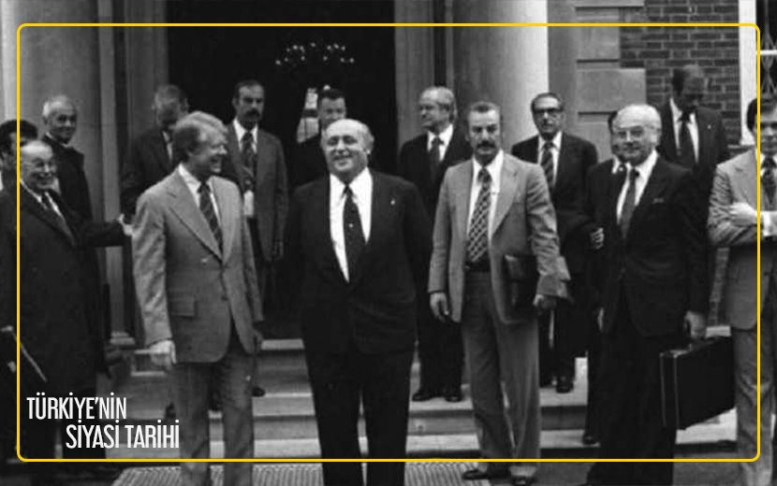
12 Mart 1971 tarihinde ordu tarafından bir “muhtıra” verilerek Başbakan Süleyman Demirel istifaya zorlandı ve partiler üstü hükümet kurularak anayasa değişikliği gündeme getirildi. Muhtıra sonrasında 1961 Anayasası 1971 ve 1973 yılında iki defa değiştirildi. Fakat Anayasa’da yapılan bu değişiklikler tartışmalara son vermedi. Zira 60’lı yılların sonundan itibaren başlayan sağ sol çatışması, üniversitelerde öğrenciler arasındaki kavgalar ve kaotik ortak 1980 darbe sürecine kadar devam etti. Nitekim 12 Eylül 1980 tarihinde ordu yönetime tekrar el koydu. Bu kaotik ortama müsaade eden güçler zamanı geldiğinde durumdan vazife çıkararak vesayet haklarını kendilerinde gördüler. 1971 askeri muhtırasın siyasi arka planına baktığımızda, 1980 askeri darbesine baktığımızda da aynı şeyi görüyoruz. Türkiye üzerinde Amerikan-İngiliz çatışmasının bir yansıması olan darbeler hep var olmuştur.
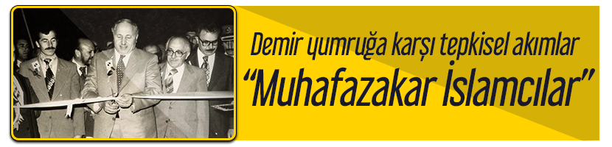
Millî Görüş Hareketi ve Siyasal İslamcılık
Türkiye Cumhuriyeti çatısı altında, tek partili dönemin ardından İslami argümanlarla yola çıkıp Müslüman halkın liderliğini üstlenmek üzere kurulan partiler “Muhafazakâr İslâmcılar” olarak tanımlandılar. Bunların başında gelen MNP (Milli Nizam Partisi), Millî Görüş, İslâm Birliği gibi genel kavramlarla siyasi arenada boy göstermiş ve demir yumrukla ezilen Müslüman halkın teveccühünü kazanmıştı. 1950'lerde Demokrat Parti, 1960'larda ise Adalet Partisi'nde örgütlenerek merkez sağ partiler içinde yer almayı tercih eden siyasal İslamcı akım, 26 Ocak 1970'te Millî Nizam Partisi (MNP) adıyla ayrı bir siyasi güç olarak ortaya çıktı. Milli Nizam Partisi, 1969 seçimlerinde Konya'dan bağımsız olarak parlamentoya giren Necmettin Erbakan ve 17 arkadaşı tarafından kuruldu. Parti hedefini "Adil Düzen", "Saadet Nizamı" gibi dinsel vurgusu güçlü kalıplarla tanımladılar.
Parti her ne kadar İslami birtakım argümanlarla yola çıksa da İslami bir hedefi amaç edindiği, buna yönelik bir İslami metot benimsediği söylenemez. Nitekim hareketin lideri Erbakan, Millî Görüşün amacının Türkiye’yi hem maddi hem de manevi alanda kalkındıracak milli bir şuurun oluşturulması olarak açıklamıştır. Bu amacı ise demokratik sistem içinde kalarak sağlamayı hedeflemiştir. Nitekim MNP’nin parti programının 3. Maddesinde temel amaç; “milli ve manevi değerlerimize halel getirmeden demokratik hukuk nizamı içerisinde manevi ve maddi kalkınma hareketlerinin basiretli ve isabetli bir sentezini yapmak” olarak belirlenmiştir.
Türkiye siyasi tarihinde özellikle 1950’li yıllardan sonra Demokrat Parti ile ivme kazanan muhafazakâr siyasal tutumda dikkat çeken nokta; tek parti döneminden sonra Türkiye siyasetinde etkin olan muhafazakâr partilerin (Demokrat Parti, Adalet Partisi, ANAP ve AK Parti) -ki, MNP-MSP-Refah Partisi’ni de bu kapsamda değerlendirebiliriz- hepsinin kuruluşunda tepkiselliğin bariz olmasıdır. Bu tepkisellik, tüm partilerin programlarına ve söylemlerine yansımıştır. Tek partili dönemdeki baskıcı, ayrımcı, ötekileştirici ve düşmanlaştırıcı politikalar sonrası kurulan bu partiler; demokrasi, halk iradesinin yönetime yansıması, kalkınma ve adalet söylemleri ile merkez muhafazakâr çevreye mesaj vererek siyaset yaptılar. Bu partilerin hiçbirisi esaslı bir sistem eleştirisi yapmadılar, rejimde bir değişiklik istemediler aksine Cumhuriyete bağlılıklarını ortaya koyarak tek parti dönemindeki devrim kanunlarının altında ezilen ve patlama noktasına gelen halka mesaj verdiler. Yine darbe yönetimleri sonrasında da aynı şeyi yaptılar. 80 darbesi sonrasında kurulan Refah Partisi’nin programında partinin gaye ve prensibinin açıklandığı şu ifadeler bunu desteklemektedir: “Temel gayemiz, milletimizi çağdaş uygarlık düzeyine çıkarmaktır. Partimiz gerçek anlamda demokrasinin kurulmasına ve milli iradenin tecellisine çalışacaktır. Cumhuriyet idaresinin normal işleyişine mâni olabilecek her türlü uygulama ve düşüncenin karşısındadır.” (4) Buradan hareketle muhafazakâr partilere baktığımızda hepsinin Kemalist Sol bloktan gelen eleştiri ve sorgulamanın önünü kestiğini ve Cumhuriyet devrimlerine karşı tepkileri yumuşatmaya, geleneği korumaya çalıştıklarını söyleyebiliriz. 1960’lı yıllarda Türkiye’de faaliyetlerine başlayan Hizb-ut Tahrir’in Hilafet düşüncesinin toplumda karşılık bulması ve özellikle Ankara’da önemli kişilerin bu düşünce etrafında toplanıp Hizb-ut Tahrir ile birlikte siyasi çalışmalara katılması Türkiye’deki siyasi ortamı derinden sarsmıştır. Dolayısıyla sistem içi çalışan ve muhafazakarlığı temsil eden demokratik partilerin tam da bu dönemde siyasi arena da yer almaları tesadüf olarak görülmemelidir.
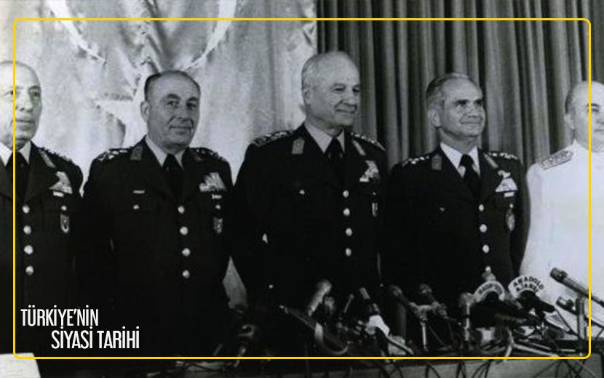
1980 Askeri Darbesi
Türkiye Cumhuriyeti halkın iradesinin vesayet altına alınmasını kabul etmeyen bir söylem ve slogan ile kurulduğu ilk günlerden bugüne halkın iradesi dediği demokrasiyi askıya alan darbelere defalarca kez girişti. 1960 ve 1971 yıllarında olduğu gibi 12 Eylül 1980 tarihinde de askeri müdahale ile yönetime el konuldu. Süleyman Demirel'in Başbakan olduğu hükümet düşürüldü ve TBMM kapatıldı, partilere siyasi yasak konuldu. 1970 sonrasında değiştirilen 1961 Anayasası yürürlükten kaldırıldı. Ülke 13 sıkıyönetim bölgesine ayrıldı. 13 general sıkıyönetim komutanı olarak atandı. Belediye başkanlıklarına askerler getirildi. Darbenin ardından geçen 3 yıl içinde önemli kanunların tamamına yakını değiştirildi ve askeri yönetimin belirlediği Danışma Meclisi tarafından hazırlanan 1982 Anayasası yürürlüğe kondu. Türkiye siyasetini tamamen değiştiren müdahale sonrasında 650 bin kişi gözaltına alındı, 1 milyon 683 bin kişi fişlendi, 50 kişi idam edildi, 171 kişinin işkenceden öldüğü belgelendi.
1960 darbesinde olduğu gibi 12 Eylül darbesinin arkasında da Amerika’nın olduğu iddia edildi. 1970’li yıllarda CIA’nın Türkiye Şefi olan Paul Henze’nin darbe ile ilgili ABD Başkanı Jimmy Carter’a gönderdiği “bizim çocuklar başardı” mesajı buna delil olarak gösterildi. Bu mesaj tek başına 12 Eylül Darbesi’nin arkasında ABD’nin olduğunu göstermez. 1980 darbesi ABD’nin Türkiye üzerindeki siyasi nüfuzu sarsıcı derecede etkilememiştir. Zira darbenin yaşandığı o günlerde -12 Eylül 1980 ile 5 Kasım 1980 tarihleri arasında- ABD’nin Ankara, İstanbul ve İzmir’deki diplomatik temsilciliklerinden Washington’daki Dışişleri Bakanlığı ile diğer ülkelerdeki temsilciliklerine gönderilmiş 10 adet yazışma içeriğinde bu açıkça görülüyor.
Dönemin ABD Ankara Büyükelçisi James Spain imzalı gizli notta geçen şu ifadeler bunu teyit ediyor: “Mevcut askeri liderlerin tamamını iyi tanıyoruz ve özellikle de NATO üyeliği başta olmak üzere Türkiye’nin güvenlik ya da dış politikasında değişim yaşanacağı yönünde bir endişe taşımamıza da gerek yok. Buradaki esas mesele, bu çıkarları etkin ve hızlı bir şekilde yeniden tesis edilen demokratik ortamda da korumak olacak. Ancak bunun olmayacağına inanmak için de herhangi bir neden bulunmuyor.” Zira darbeden 3 yıl sonra iktidara gelen 1993 yılında ölünceye kadar da Türkiye’de Amerikancı politikaların uygulayıcısı olan Turgut Özal’ın siyasi çalışmaları bunu gösteriyor. Turgut Özal’ın partisi Anavatan 1983 yılında yapılan genel seçimlerde %45,15 oy alarak birinci parti olmuş ve 211 sandalye ile meclis çoğunluğunu elde etmişti. Dolayısıyla süreci doğru okunduğunda 12 Askeri darbesinin arkasında Amerika’nın olmadığı görülür. Çünkü ABD her ne kadar Türkiye siyasetindeki nüfuzunu her geçen gün artırsa da 80’li yıllarda TSK üzerinde diğer önemli kurumlar üzerindeki asıl hakimiyet İngiltere’de idi. Darbenin olduğu dönem Amerikan yanlısı Süleyman Demirel iktidarda olsa da ordu İngilizlerin hizmetindeydi.
1980 darbesi, Türkiye’nin iç meselesi olmasından başka uluslararası arenada devletler tarafından dikkatle izlenmiş bir gelişme olduğu muhakkaktır. 12 Eylül 1980 askeri darbesinin arkasında İngiltere’nin olduğunu ortaya koyan göstergelere baktığımızda bunların daha makul ve doğru olduğu görülür. İngiliz arşivlerinde bulunan 12 Eylül hakkındaki geniş malumat, Birleşik Krallığın Türkiye’de meydana gelen bu hadiseye ne kadar ehemmiyet verdiğinin göstergesidir. Özellikle darbenin gerçekleşmesinden önce İngiliz Büyükelçiliği tarafından yapılan analizler, ülkedeki iç durumu anlamaya yönelik çalışmaları gözler önüne sermektedir. Yine bu değerlendirmeler, Londra’nın Türkiye’deki gelişmeleri yakından takip etmesinde çok önemli birer kaynak olmuşlardır. (5)
Türkiye’deki askeri darbeyi destekleyen İngiltere’nin Ankara Büyükelçisi İngiliz Büyükelçi Laurence, Londra’ya gönderdiği Türkiye hakkındaki diplomatik raporda darbenin Türk-İngiliz ilişkilerine yönelik herhangi bir zarar vermediğini söylemiştir. Ayrıca siyasi ve ekonomik istikrarın kurulması için yeni kurulan askeri rejime İngiliz hükümetinin sempati ve anlayışla yaklaşması gerektiğini düşüncesinde olduğunu da belirtmiştir. Darbeyle ilgili olarak İngiliz dışişlerinden yapılan açıklamada ise hızlı bir şekilde yeniden parlamenter sisteme geçilmesinin umulduğu belirtilmiştir. Fakat buna rağmen askeri müdahaleye karşı herhangi bir eleştiride bulunulmamış ve hatta daha öncede değinildiği gibi ordunun anayasayı korumak için darbe yaptığı belirtilmiş ve Türk ordusun geleneksel rolünün anayasanın daimî koruyucusu olduğu konusunda bir görüş belirtilmiştir.
Tüm bunlardan sonra 80 darbesinin arkasında Amerika’nın olduğu zayıf bir ihtimaldir. İngilizler 1980 dahil diğer darbelerde de Türkiye’deki çıkarlarını tehdit eden Amerika’ya yüzünü dönen siyasi iktidarlara karşı gerekli olduğunda ordu eliyle darbe yapmayı gelenek haline getirmişlerdir. İster Amerika isterse İngiltere olsun fark etmez sömürgeci kafir batılı devletler hakimiyetlerini gerçekleştirmek, askeri, siyasi ve kültürel sömürülerini devam ettirmek için ülkelerdeki esasi güç olan orduyu her zaman çıkarları doğrultusunda kullanmışlardır...
DEVAM EDECEK...
Kaynaklar:
1- Hilâfet Büyük Millet Meclisi’nde Değil Lozan Barış Konferansında Kaldırılmıştır - Köklü Değişim
2- Truman Doktrini - Wikipedia
3- Eisenhower Doktrini - Wikipedia
4- Refah Partisi Tüzük ve Programı - TBMM Kütüphanesi Açık Erişim Sistemi
5- İngiliz Belgelerinde 12 Eylül Süreci - Yasin Coşkun - Uluslararası Sosyal Araştırmalar Dergisi


